INSTITUTO POLITÉCNICO NACIONAL

# UNIDAD PROFESIONAL INTERDISCIPLINARIA DE INGENIERÍA Y CIENCIAS SOCIALES Y ADMINISTRATIVAS

OSORIO HERRERA REBECA GEORGINA RIVERO VALENCIA VIDAL ENRIQUE QUINTERO LAGUNA EDUARDO SAID PÉREZ GOMÉZ JENNIFER

3AM31

LICENCIATURA EN ADMINISTRACIÓN INDUSTRIAL

# TECNOLOGÍAS DE LA INFORMACIÓN PROFR. GUTIERREZ GONZÁLEZ ÁNGEL

**“LA TÉCNICA AL SERVICIO DE LA PATRIA”**

**IZTACALCO, CDMX 24 Marzo 2024**

El día 24 de marzo de 2024 hicimos un ejercicio de instalación del programa cisco packet tracer en el cual teníamos que buscar la pagina oficial de este programa e instalamos la aplicación el cual Cisco Packet Tracer es un programa integral de enseñanza y aprendizaje de tecnología de redes que ofrece una combinación única de experiencias de simulación y visualización realistas, evaluación, capacidades de creación de actividades, y oportunidades de colaboración multiusuario y competencia.

Una vez instalado el programa el profesor sugirió que observáramos un video donde se nos indica como realizar un sistema de redes o como conectar tres routers packet tracers

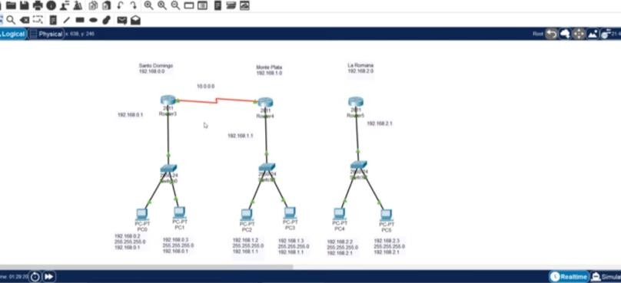

Primero tenemos que las conexiones y los tipos de routers que queremos orientar hacia las ubicacoines que deseamos y una vez echo eso podemos seguir con los otros dos routers y podiendo replicar la conexión de las dos redes.

